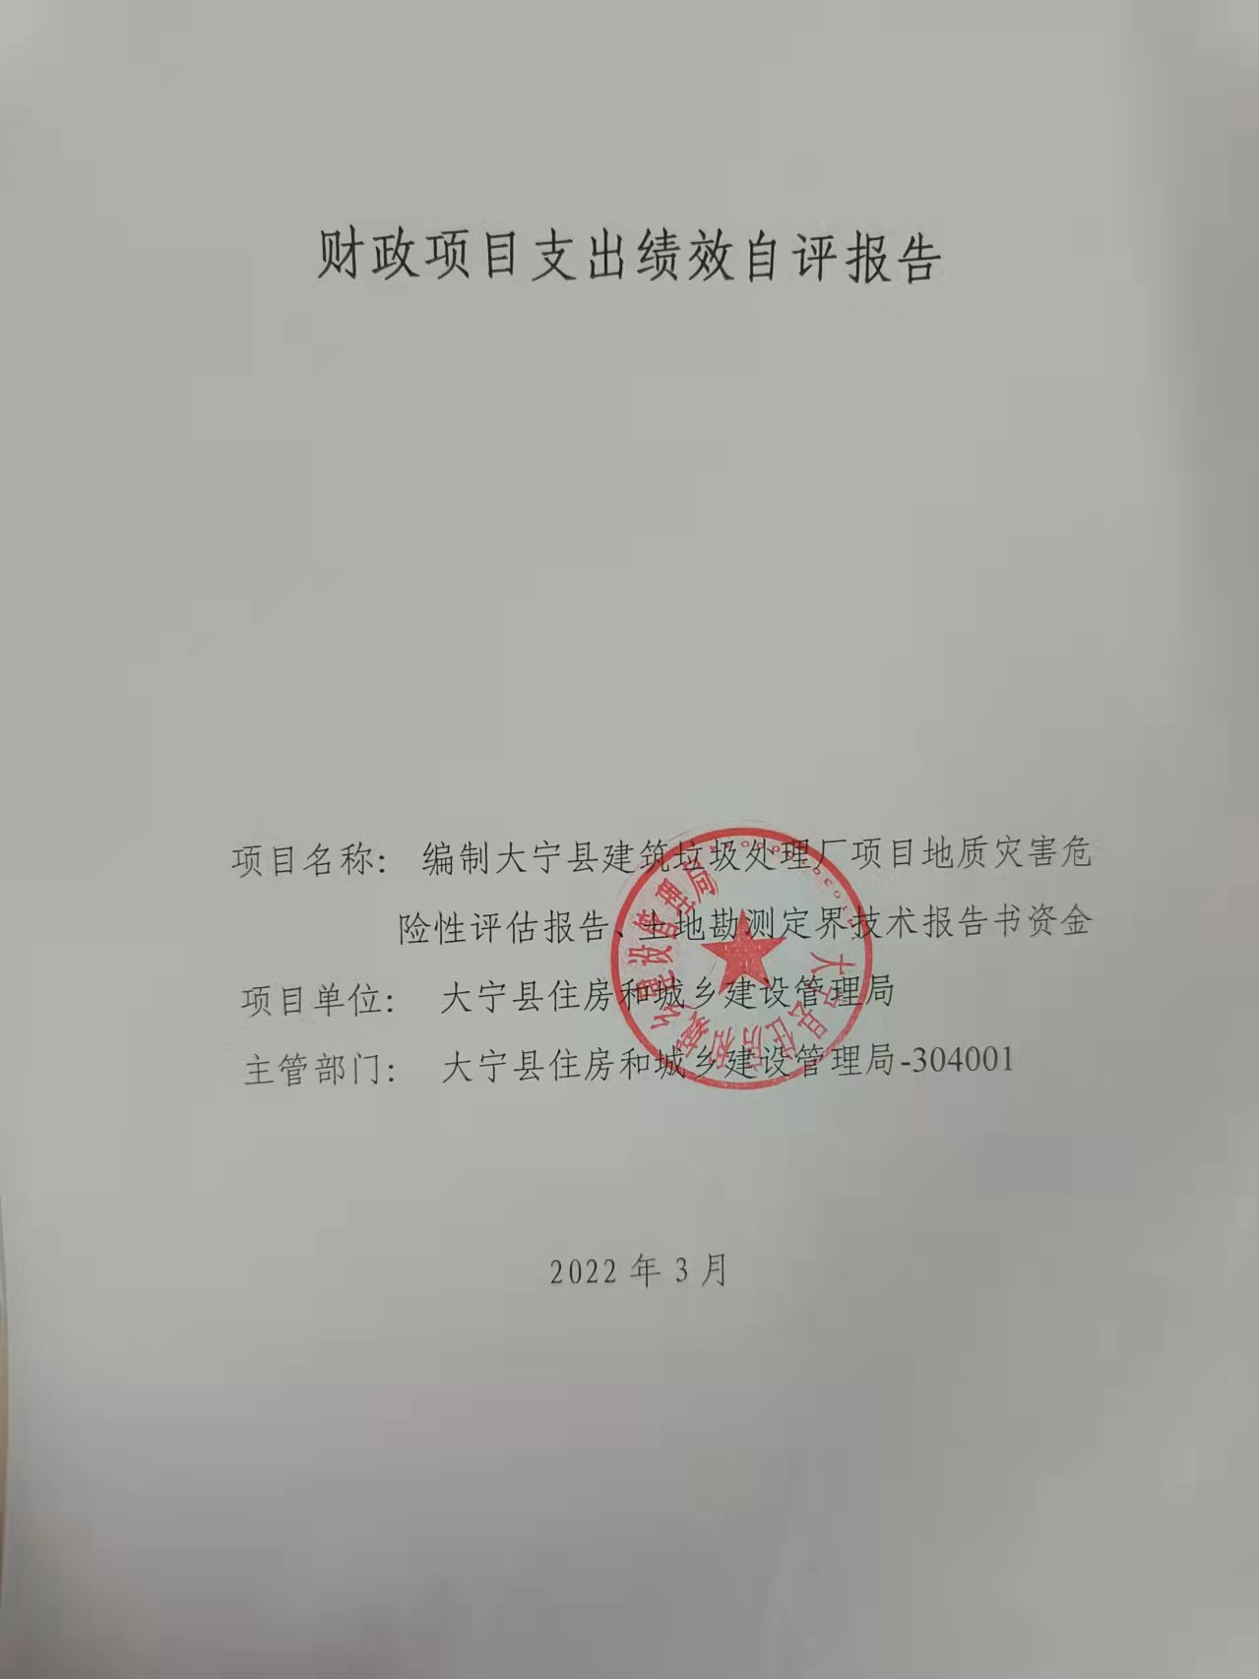

一、项目的基本情况 3

（一）项目概况 3

（二）预算执行情况 3

（三）项目绩效目标 4

（四）项目实施计划 4

二、项目绩效情况 4

（一）预算执行情况 5

（二）项目产出情况 6

（三）项目效益情况 6

三、项目绩效分析 7

四、项目主要经验做法 8

五、项目管理中存在问题及原因分析 8

六、进一步加强项目管理措施及建议 8

附件1.项目支出绩效自评表 10

附件2.绩效自评相关资料 11

**一、项目的基本情况**

（一）项目概况

**项目概况：**对大宁县建筑垃圾场范围内进行地质灾害勘测和定界测量。

**立项依据：**会议纪要、合同

**设立的必要性：**该项目的实施编制了大宁县建筑垃圾处理厂项目地质灾害危险性评估报告、土地勘测定界技术报告书，为大宁县建筑垃圾处理厂的建设奠定了基础。

**保证项目实施的措施与制度：**大宁县住建局财务制度

**项目实施计划：**2020年8月中旬制定预算控制价， 2020年8月下旬市场询价，确定供应商 2020年9月初双方协商一致签订合同 2020年10月下旬编制完成地灾、定界报告

（二）预算执行情况

|  |  |  |  |  |  |  |  |  |  |
| --- | --- | --- | --- | --- | --- | --- | --- | --- | --- |
| **项目** | **行次** | **年度总金额(万元)** | **财政资金** | | | | | **上年结转资金(万元)** | **其他资金(万元)** |
| **小计** | **中央级** | **省级** | **市级** | **县区级** |
| 年初预算资金 | (1) | 0 | 0 |  |  |  |  |  |  |
| 全年预算资金 | (2) | 11.6 | 11.6 |  |  |  | 11.6 |  |  |
| 实际到位资金 | (3) | 11.6 | 11.6 |  |  |  | 11.6 |  |  |
| 全年执行资金 | (4) | 11.6 | 11.6 |  |  |  | 11.6 |  |  |
| 资金结余 | (5)=(3)-(4) | 0 | 0 | 0 | 0 | 0 | 0 | 0 | 0 |
| 预算到位率 | (6)=(3)/(2) | 100 | 100 | 0 | 0 | 0 | 100 | 0 | 0 |
| 预算执行率(%) | (7)=(4)/(2) | 100 | 100 | 0 | 0 | 0 | 100 | 0 | 0 |

（三）项目绩效目标

（1）. 项目实施期绩效目标

为建筑垃圾填埋场项目建设提供前期手续依据支撑，明确该地段是否适合该项目的安全建设。

（2）. 项目年度目标

为建筑垃圾填埋场项目建设提供前期手续依据支撑，明确该地段是否适合该项目的安全建设。

**二、项目绩效情况**

综合考虑预算执行情况、产出、效益、服务对象满意度各方面因素，通过数据采集及分析，最终评分结果：编制大宁县建筑垃圾处理厂项目地质灾害危险性评估报告、土地勘测定界技术报告书资金项目绩效自评价结果为:总得分95.42分，属于"优秀"。

（一）预算执行情况

|  |  |  |  |  |  |
| --- | --- | --- | --- | --- | --- |
| **二级指标** | **三级指标** | **权重** | **目标值** | **业绩值** | **得分** |
| 预算执行指标 | 预算执行率 | 10 | 100% | 100% | 10 |

（二）项目产出情况

|  |  |  |  |  |  |
| --- | --- | --- | --- | --- | --- |
| **二级指标** | **三级指标** | **权重** | **目标值** | **业绩值** | **得分** |
| 数量指标 | 测量地界（套） | 10 | 3 | 3套 | 10 |
| 地质灾害评估报告（套） | 10 | 3 | 3套 | 10 |
| 质量指标 | 编制报告合格率（%） | 10 | 100% | 100% | 10 |
| 时效指标 | 编制报告及时率（%） | 10 | 100% | 100% | 10 |
| 成本指标 | 报告编制成本（万元） | 10 | 11.60 | 11.6万元 | 10 |

（三）项目效益情况

|  |  |  |  |  |  |
| --- | --- | --- | --- | --- | --- |
| **二级指标** | **三级指标** | **权重** | **目标值** | **业绩值** | **得分** |
| 生态效益 | 生活垃圾无害化处理 | 15 | 100% | 100% | 15 |
| 可持续影响指标 | 长效发展机制建设 | 15 | 健全 | 80% | 12 |

（四）项目满意度情况

|  |  |  |  |  |  |
| --- | --- | --- | --- | --- | --- |
| **二级指标** | **三级指标** | **权重** | **目标值** | **业绩值** | **得分** |
| 服务对象满意度指标 | 社会公众满意度（%） | 10 | 95% | 80% | 8.42 |

**三、****项目绩效分析**

1. **项目实施和预算执行情况及分析**

编制大宁县建筑垃圾处理厂项目地质灾害危险性评估报告、土地勘测定界技术报告书资金已100%及时发放到位。目前已完成编制大宁县建筑垃圾处理厂项目地质灾害危险性评估报告、土地勘测定界技术报告书，并提供了合格的编制成果。

1. **产出情况及分析**

目前已完成编制大宁县建筑垃圾处理厂项目地质灾害危险性评估报告、土地勘测定界技术报告书，合格提供编制成果，为建筑垃圾场项目选址及用地范围提供了科学指导及鉴定。

1. **效益情况及分析**

该项目的完成为建筑垃圾场项目选址及用地范围提供了科学指导及鉴定。

1. **满意度情况及分析**

社会公众满意度95（%）

**四、项目主要经验做法**

依据住建局财务制度、预算管理制度，支付大宁县建筑垃圾处理厂项目地质灾害危险性评估报告、土地勘测定界技术报告书资金经费支出，该项目的实施编制了大宁县建筑垃圾处理厂项目地质灾害危险性评估报告、土地勘测定界技术报告书，为大宁县建筑垃圾处理厂的建设奠定了基础。

**五、项目管理中存在问题及原因分析**

管理制度不健全，部分绩效指标设置不合理，未细化 、量化,未能全面反应全部内容。

**六、进一步加强项目管理措施及建议**

1、建议严格按照住建局财务制度、预算管理制度，支付大宁县建筑垃圾处理厂项目地质灾害危险性评估报告、土地勘测定界技术报告书资金经费支出，为大宁县建筑垃圾处理厂的建设奠定了基础。2、进一步改善人居环境、生态环境。

**附件1.项目支出绩效自评表**

|  |  |  |  |  |  |  |  |  |
| --- | --- | --- | --- | --- | --- | --- | --- | --- |
| **附件1.项目支出绩效自评表** | | | | | | | | |
| **一级指标** | **二级指标** | **目标指标** | **权重** | **目标值** | **业绩值** | **完成率** | **指标得分** | **偏差原因分析及改进措施** |
| 预算执行指标 | 预算执行指标 | 预算执行率 | 10 | 100% | 100% | 100.00% | 10 |  |
| 产出指标 | 数量指标 | 测量地界（套） | 10 | 3 | 3套 | 100.00% | 10 |  |
| 地质灾害评估报告（套） | 10 | 3 | 3套 | 100.00% | 10 |  |
| 质量指标 | 编制报告合格率（%） | 10 | 100% | 100% | 100.00% | 10 |  |
| 时效指标 | 编制报告及时率（%） | 10 | 100% | 100% | 100.00% | 10 |  |
| 成本指标 | 报告编制成本（万元） | 10 | 11.60 | 11.6万元 | 100.00% | 10 |  |
| 效益指标 | 生态效益 | 生活垃圾无害化处理 | 15 | 100% | 100% | 100.00% | 15 |  |
| 可持续影响指标 | 长效发展机制建设 | 15 | 健全 | 80% | 80% | 12 | 不断加强可持续影响 |
| 满意度指标 | 服务对象满意度指标 | 社会公众满意度（%） | 10 | 95% | 80% | 84.21% | 8.42 | 不断提高受益人员满意度 |
|  |  |  |  |  |  |  |  |  |

**附件2.绩效自评相关资料**

|  |
| --- |
| **附件2.绩效自评相关资料** |
|  |